Nama : Alvian Harisnur

NIM : L200170132

Kelas : F

**MODUL 12 TUGAS**

1. Excel

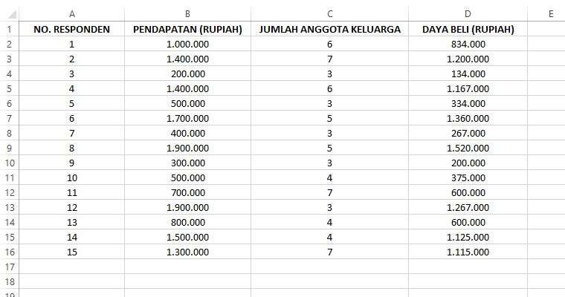

2. Proses Regresi Linier Sederhana

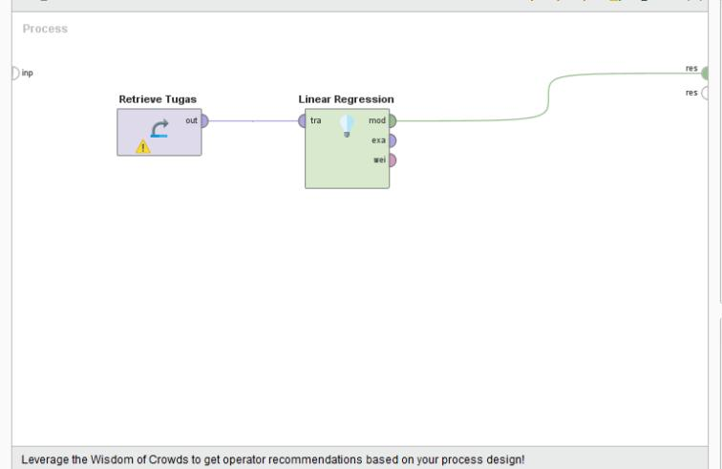

a. Table View

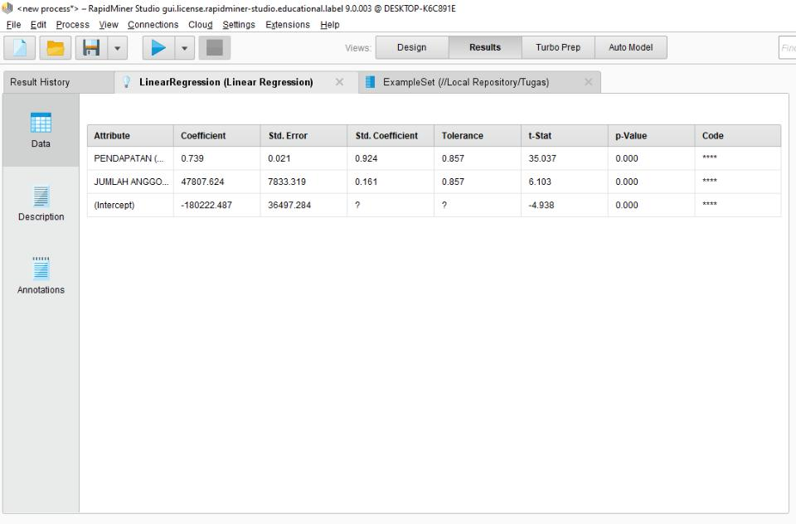

b. Text View

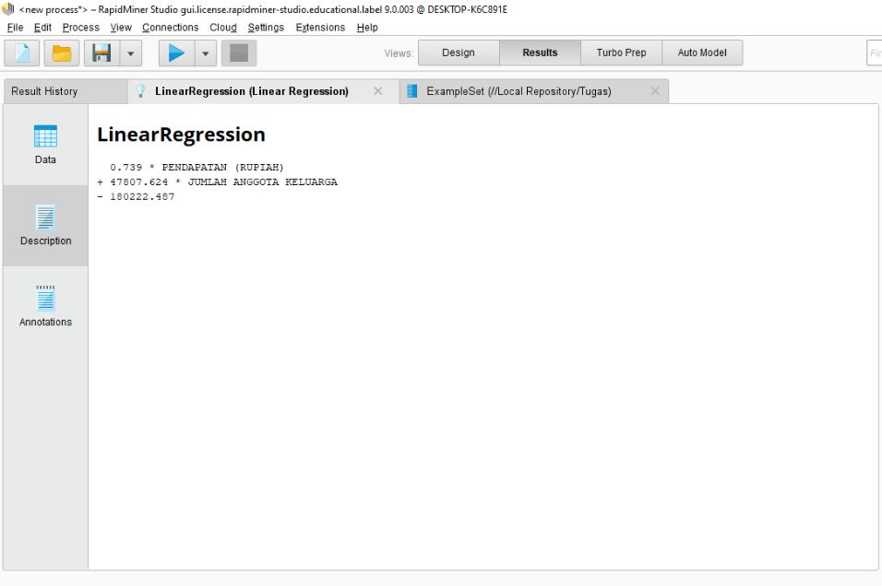

1. Berdasarkan aturan statistik, variable x tidak mempengaruhi secara signifikan terhadap y karena nilai t-hitung > t-table

4. Model persamaan regresi linier sederhana yang terbentuk



5. Data Testing

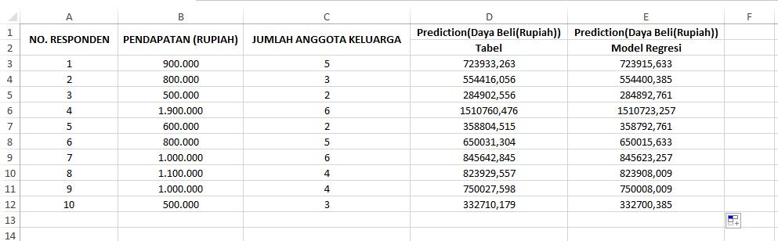

1. Plot View
   1. x-Axis = Pendapatan (Rupiah),

y-Axis = Prediction (Daya Beli (Rupiah)),

Color Column = Prediction (Daya Beli (Rupiah))

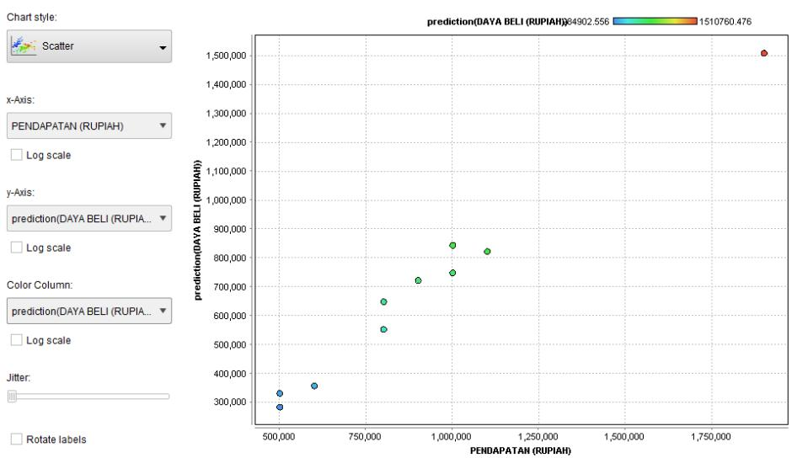

1. x-Axis = Jumlah Angota Keluarga, y-Axis = Prediction (Daya Beli (Rupiah)),

Color Column = Prediction (Daya Beli (Rupiah))

